La Gazette culturelle de Vilgénis numéro 9

Juin 2024

**➢ Édito :**

Ce fut le printemps des poètes, des sorties à bicyclette et des visites à l’Assemblée. Ce fut le printemps de la Tech, des cérémonies sous la pluie et du grand Carnaval. Ce fut un printemps riche de vos projets culturels toujours plus variés, ambitieux et stimulants. Un printemps sous le signe de l’éloquence, de la mémoire et des engagements, des défis d’actualité qui ont permis aux élèves de s’enrichir et de s’élever. Place à l’été !

 Nous vous souhaitons de très belles vacances,

Cécile Lambert et Caroline Herpe, vos référentes culture.

**➢ Du côté des ateliers du lycée**

**L’atelier scientifique**

La treizième saison de l’Atelier se termine.

Ce fut une saison très riche et bien différente des précédentes !

**Une saison riche de contenus**

- Événements scientifiques :

- Préparation de la semaine des maths au Lycée et des Olympiades de mathématiques de secondes

- Atelier de programmation chez Amazon !

- VivaTECH pour permettre aux jeunes filles de rencontrer des professionnels de la TECH

- Partage des résultats de nos travaux à travers :

- Des vidéos dont celle sur les Esclaves climatiques : fruit d’un travail de près de deux ans, porté par Emilie, Louison et Mahaut.

- La présentation de nos travaux sur un robot Thymio équipé d’une IA lors d’un webinaire regroupant 350 participants de 8 pays. Nous avons remporté un prix et échangé avec le concepteur de l’IA de Thymio.

- Le partage de connaissances entre lycéens : nous avons fait découvrir à plusieurs classes l’IA que nous avons programmée sur une caméra Huskilens

**Une saison différente car...**

Nous n’avions jusqu’alors jamais porté autant de projets en même temps.

Nous n’avons pas pu présenter nos grands projets à un concours :

L’université de Paris-Saclay a annulé l’événement « Faites de la Science ».

Quant au concours CGénial, le règlement relatif à la participation a été modifié et retenait uniquement les dossiers d’équipes mixtes – notre équipe était, elle, composée exclusivement de filles.

Lien vers notre chaine YOUTUBE :[**https://www.youtube.com/@atelierscientifique-vilgen1671**](https://www.youtube.com/@atelierscientifique-vilgen1671)

Jacques Taillet et les élèves de l’atelier

**ZOOM SUR le projet « Esclaves climatiques »**

Le pétrole permet d’obtenir de l’énergie, qui a les avantages d’être facile à extraire et peu coûteuse. Contrairement au bois, au charbon ou au gaz, il présente également l’avantage d’être facilement transportable.

L’utilisation de ces énergies a permis de transformer les usages des hommes depuis près de deux siècles, les machines remplaçant peu à peu le travail manuel pour une production plus importante et donc une consommation plus importante.

Ce constat nous a amenés à nous poser la question suivante : si ces sources d’énergie venaient à disparaître, combien d’humains / d’esclaves climatiques faudrait-il à l’heure actuelle pour contribuer à poursuivre nos activités quotidiennes ?

Lien vers la vidéo ici : [**https://www.youtube.com/watch?v=KEjPdDzuAbA**](https://www.youtube.com/watch?v=KEjPdDzuAbA)

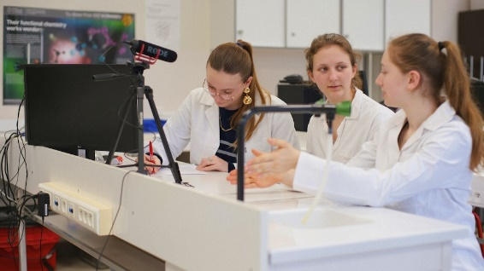 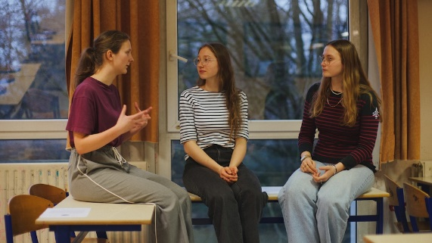

**ZOOM sur la sortie codage et de sensibilisation à la mixité du genre dans le numérique**

La fondation Cgénial, avec laquelle travaille l’Atelier sur le projet caméra Huskylens, a permis à une vingtaine d’élève de participer à une journée thématique le 10 juin.

La journée a été organisée au siège d’une grande entreprise de vente en ligne.

Le matin, après visite des locaux, les élèves ont pu échanger avec des professionnels du numérique, lors d’une séance de speedmeeting. Les professionnels ont présenté leur parcours aux élèves puis interagis avec eux autours des questions qu’ils et elles leurs posaient.

L’après-midi été principalement consacrée aux ateliers de codage et de sensibilisation à la mixité du genre dans le numérique (en sous-groupes), animés par les intervenantes et intervenants Cgénial.

Le témoignage d'une professionnelle du numérique, travaillant dans l’entreprise et l’interview de trois élèves de l’Atelier Scientifique ont clos cette journée forte en échanges et découvertes.

|  |  |  |
| --- | --- | --- |
|  |  |  |

S. Debbache, D. Léauva, J. Taillet

**Cérémonie à la BA 107 de Vélizy Villacoublay pour les élèves de la formation BIA**

Les élèves de la formation BIA de Vilgénis étaient conviés ce mercredi AM 29 mai à la cérémonie d’hommage célébrant le 107ème anniversaire de la disparition du **Sous-Lieutenant René Dorme** (1894-1917), parrain de la BA107 de Vélizy Villacoublay.

BA107 : Commémoration 107ème anniversaire de la disparition de René Dorme

Le commandant de la base, le colonel Géraldine Borel, accompagnée des élus locaux, a passé en revue sur le tarmac les unités de la base (escadrons de transport présidentiel ET60 et autorités militaires ET41, escadron d’hélicoptères 3/67 Parisis, autres unités interarmées...)

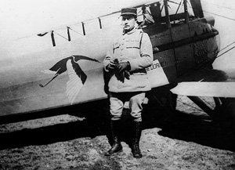

René Dorme et son Nieuport17

Le commandant a ensuite rendu hommage au Sous-Lieutenant René Dorme. As français méconnu de la grande guerre aux 23 victoires homologuées, René Dorme a mené 120 combats contre l’ennemi au sein de la prestigieuse escadrille des cigognes.

Un redoutable pilote à découvrir : <https://www.as14-18.net/Dorme>

Pour réchauffer les troupes et le public stoïques sous la bruine incessante, civils et militaires se sont retrouvés après sous le hangar HM4.

**

Hélicoptère Fennec de l’EH 3/67/Morane Saulnier de l’entre-deux guerres appartenant à l’amicale JB Salis

L’occasion de découvrir plus en détail certaines missions : celles du groupe d’intervention NEDEX (neutralisation, enlèvement et destruction des explosifs) qui nous a présenté quelques-unes des techniques de destruction des IED (improvised engine device) ; celles des convoyeuses de l’air au sein de l’escadrille aérosanitaire 06/560 Etampes ; celles des tireurs d’élite du pôle MASA (Mesures actives de sûreté aérienne) dans leur mission d’interception des aéronefs au sein de l’EH 3/67.

Merci à l’armée de l’Air et aux personnels de la BA107 pour leur accueil.

TBM700 de l’escadron de transport 41 (ET41)

L'équipe des formateurs BIA du lycée Vilgénis

Luc Angrand  
Eric Brembilla  
Jean François Teisseyre  
Cédric Thomas

**Des nouvelles de l’Atelier Initiation au Japonais : Mahaut Guy a réussi l’examen du JLPT-N5 !**

L’atelier Initiation au Japonais existe depuis maintenant trois ans au lycée. Il est animé par M.Cattani et s’adresse à tous les étudiants désireux de découvrir et d’apprendre la langue japonaise, en partant de zéro. Ce cours d’initiation comprend une vingtaine d’heures en classe, à raison d’une heure de cours par semaine, et au minimum une bonne heure de travail chez soi en plus des cours. Une vingtaine d’élèves sont chaque année inscrits.

Cette année, face à l’engouement grandissant des élèves de l’année précédente et leur implication sincère dans la discipline, l’Atelier s’est fixé un nouvel objectif : la passation du premier niveau du JLPT.

**Qu’est-ce que le JLPT ?**

L’acronyme JLPT signifie « Japanese-Language Proficiency Test ». Concrètement, il s’agit d’un examen organisé par la Fondation du Japon de par le monde qui permet de reconnaître officiellement la maîtrise de la langue japonaise pour les divers candidats qui s’y présentent, à l’image du TOEIC en anglais, par exemple. Le JLPT est le seul examen ouvert aux personnes du monde entier qui ne sont pas de langue maternelle japonaise. Il se décline en 5 niveaux, allant du N5 au N1, et est notamment exigé pour suivre des formations universitaires au Japon, ou bien travailler dans un milieu professionnel, en entreprise notamment. Les épreuves du JLPT couvrent trois domaines majeurs : le vocabulaire et la grammaire, la lecture, la compréhension orale.

En France, les sessions JLPT sont historiquement organisées une fois par an en décembre dans quelques grands centres d’examens, mais depuis quelques années des sessions sont également parfois organisées en juillet.

**Qu’est-ce que le N5 ?**

Cherchant un défi à sa mesure, et désireuse de faire reconnaître ses compétences, la classe d’Initiation au Japonais s’est assez naturellement dirigée vers le premier niveau du JLPT. Il s’agit du N5. Une préparation plus intensive de septembre à décembre a donc été proposée aux élèves les plus motivés de l’année scolaire précédente. Le N5, même s’il est le premier niveau du JLPT, représente en effet un défi conséquent. Il sanctionne :

- la capacité à lire et comprendre des expressions courantes selon les deux alphabets japonais (Hiragana et Katakana) mais aussi avec des kanji basiques.

- la capacité à comprendre des conversations simples de la vie quotidienne.

- l’apprentissage d’environ 800 mots.

- l’apprentissage d’environ 100 kanji.

Pour le N5, on estime la préparation totale nécessaire à environ 150 heures de pratique. 60 000 à 70 000 candidats se présentent chaque année de par le monde pour tenter de le réussir, en dehors du Japon où les candidats sont quelques milliers. Le taux de réussite est chaque année compris entre environ 40 et 50 %.

**Et nous ?**

Cette année, pour la première fois à Vilgénis, quatre élèves ont suivi le cours de perfectionnement à destination du N5 proposé de septembre à décembre. Sur ces quatre élèves, deux ont pu s’inscrire à temps à la session du 3 décembre 2023 (Maison des Examens, Arcueil). Sur ces deux élèves inscrits à l’examen, une élève a réussi l’épreuve. Mahaut Guy devient donc la première élève du lycée à obtenir son JLPT-N5 dans le cadre des cours de l’Atelier, 3 ans après la création de celui-ci. Félicitations à elle, et à tous les autres qui réussiront bientôt.

Alexandre CATTANI

**L’atelier théâtre**

Les treize fabuleux élèves de l’Atelier théâtre ont joué avec beaucoup d’enthousiasme le mardi 04 juin dernier leur spectacle intitulé « Le Carnaval de Vilgénis » dans la salle de conférence du lycée devant un public emballé. Le thème du Carnaval qui interroge les rôles prédéfinis de puissants ou de faibles, de femmes ou d'hommes, a été traité par le biais d’une relecture des t*opoï* (la scène de balcon, la relation maître-valet), la réécriture de textes classiques (Shakespeare, Rostand, Marivaux, Feydeau) et la découverte de pièces féministes plus récentes (Marguerite Duras, Gertrude Stein, Carole Thébaut). Ceci sans dogmatisme et avec humour.

Cette création a été possible grâce à la collaboration avec le metteur en scène Barthélémy Guillemard qui a dirigé et conseillé les élèves de l’Atelier Théâtre sur une quinzaine de séances (grâce au Passculture) et dont nous avons suivi le parcours de comédien cette année en assistant en février au *rendu-public* d’une autre de ses créations à La Passerelle (Palaiseau), puis à un après-midi de répétition (rencontre avec le metteur en scène et visite du théâtre) de *l’île des esclaves* par sa compagnie en résidence à l’Azimut (Châtenay-Malabry, et enfin à la *dernière* de ce spectacle au Théâtre du Lucernaire (Paris 14e) le dimanche 2 juin. Sa générosité et sa bienveillance ont encore permis de créer du lien au sein d’un atelier qui accueille tous les élèves du lycée à tout moment de l’année, et de faire progresser chaque individu dans un climat de confiance.

En outre, avec la sortie au théâtre des Gémeaux (Sceaux, 92) pour voir le *Phèdre* de Mathieu Cruciani, et lors des séances de technique d’art dramatique que j’ai animées, j’ai tenté de faire réfléchir les élèves à la possibilité pour l’acteur d’incarner des personnages vivants et habités. Mais l’objectif de l’Atelier Théâtre du Lycée Vilgénis, c’est avant tout de dépasser les blocages, de révéler l’expressivité de chacun et chacune et de s’amuser.

L’atelier fera une pause en 2024-2025 et reprendra peut-être la rentrée suivante.

Elisabeth ATTAL

